МУНИЦИПАЛЬНОЕ БЮДЖЕТНОЕ ОБРАЗОВАТЕЛЬНОЕ УЧРЕЖДЕНИЕ ДОПОЛНИТЕЛЬНОГО ОБРАЗОВАНИЯ
ДОМ ДЕТСКОГО ТВОРЧЕСТВА
г. Углегорска Сахалинской области

Опыт работы

«Духовно-нравственное воспитание учащихся в дополнительном образовании на примере работы объединения «Моделирование и конструирование одежды»

Автор:
Авилова Елена Ивановна
педагог дополнительного образования

г. Углегорск, 2021

Духовно-нравственное воспитание учащихся в дополнительном образовании на примере работы объединения «Моделирование и конструирование одежды»
Вопрос о духовно-нравственном воспитании подрастающего поколения является одной из ключевых проблем стоящих перед родителями, обществом, государством. Дополнительное образование детей строится на принципах гуманистической педагогики, оставляя право ребенку идти своим путём, иметь свои вкусы и интересы. От педагога требуется ценить его внутренний мир и право на свободу выбора. Концепция модернизации дополнительного образования подчёркивает приоритет воспитания в образовании, поэтому сфера дополнительного образования является наиболее благоприятной для развития духовно-нравственного воспитания учащихся.
«…трудно не согласиться с теми, кто утверждает, что без христианства, православной веры, без возникшей на их базе культуры, вряд ли состоялась Россия. Поэтому важно вернуться к этим первоисточникам, когда мы вновь обретаем себя, ищем нравственные основы жизни».
В. В. Путин
Прежде, чем приступить к вопросу о духовно-нравственном воспитании учащихся в объединении «Моделирование и конструирование одежды», хочу сказать, что специально для детей младшего школьного возраста, в нашем Доме детского творчества, было создано объединение «Домоводство», куда приходят учащиеся начальной школы эстетического развития. ( Дом детского творчества и начальная школа находятся в одном здании, до обеда обучаются по общеобразовательным программам начальной школы, а после обеда посещают объединения дополнительного образования.)
Отмечу, что первые шаги духовно-нравственного воспитания делаются ещё в объединении «Домоводство». Так ряд занятий в объединении «Домоводство» посвящены семейным ценностям – одной из основ духовно-нравственного воспитания.
Используя материалы и экспонаты музея «Русская изба» мы изучаем, сравниваем, исследуем одежду, традиции, составляем генеалогическое дерево. «Как жили наши предки славяне? Как они воспитывали своих детей, устраивали свой быт? Как и во что одевались? В какие игры играли? Что было и что осталось с той поры?» Дети любят играть, поэтому они с удовольствием приступают к изготовлению игрушек того времени – «Зайчик на пальчик», кукла - мотанка - оберег, хранительница духовных ценностей семьи.
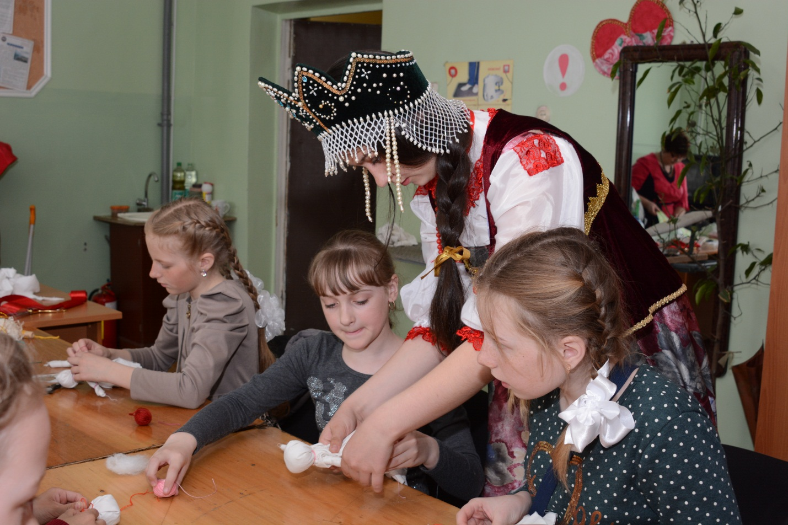
Мастер-класс «Кукла-мотанка»
При переходе в среднюю школу многие дети начальной школы эстетического развития, уже осознанно, выбирают себе объединения Дома детского творчества для дальнейшего обучения. 50% девочек занимающихся в объединении «Домоводство» остаются в объединении «Моделирование и конструирование одежды». Необходимо отметить, что по данным входящих диагностик, уровень развития специальных навыков и личностных качеств наших пятиклассников на порядок выше уровня развития пятиклассников из других школ. В объединении «Моделирования и конструирования одежды» занимаются дети старшего возраста, поэтому более глубокое погружение в тему происходит на основе изучения истории русского костюма. Народный костюм всегда был основой и «лицом» культуры того или иного народа. Выполняя работу по его изготовлению, мастерица вкладывала огромный труд и любовь в создании вещи. Для каждого человека костюм был индивидуален, не было двух одинаковых. Окунаясь в изучение истории русского народного костюма, учащийся получает базовые знания о народной культуре, складываются представления о духовном мире русского народа.
При объединении «Моделирование и конструирование одежды» создан Театр мод, в котором учащиеся готовят модели одежды для показа.
И вот прежде, чем приступить к изготовлению коллекции «По мотивам Русского народного костюма», учащиеся получали вдохновение от произведений художников того времени, репродукций экспонатов различных музеев. Выясняли, какие головные уборы носили в то время, как они назывались, как выглядит епанечка, когда и где женщины носили понёву. Занятия носят не только познавательный, но и исследовательский характер.
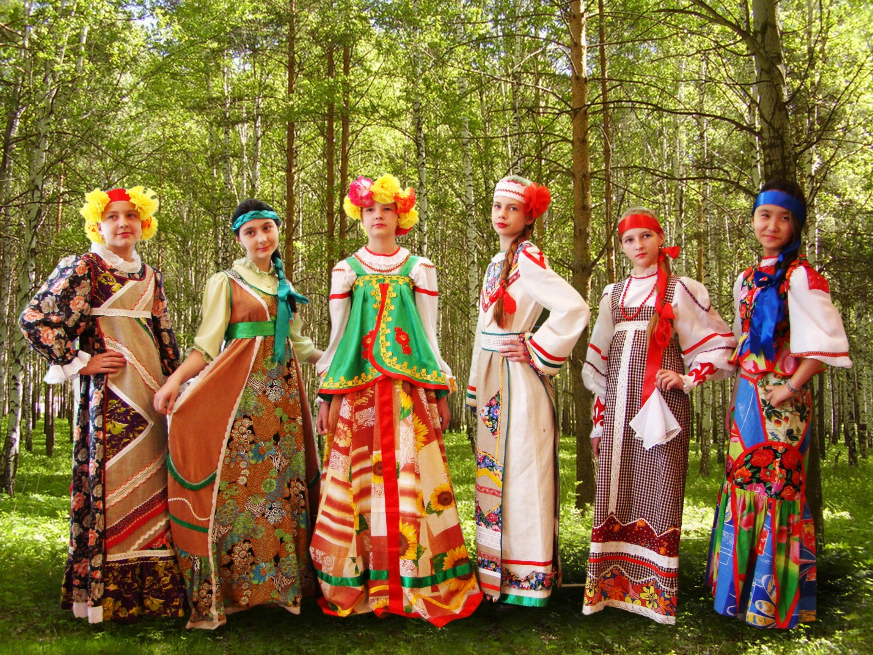
Коллекция одежды «По мотивам русского народного костюма»
Когда мы создавали коллекцию «Стилизованная Русь», учащиеся исследовали различные вышивки тесьмой, бисером, нитями, бусинами, как можно украсить косу. После этого к моделям были выполнены накосники.
Коллектив обладает высоким исполнительским мастерством, отличается своеобразием и самобытностью. Учащимися объединения были созданы и показаны удивительные коллекции: «Ситцевое чудо», «Синеокая Гжель», «Стилизованная Русь», «Весеннее вдохновение», «Бумажная фантазия», «Бабушкина шкатулка», «Морской бриз» и другие.

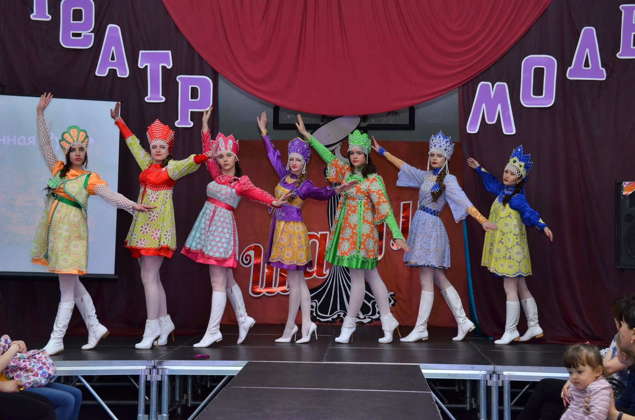
Коллекция одежды «Стилизованная Русь»
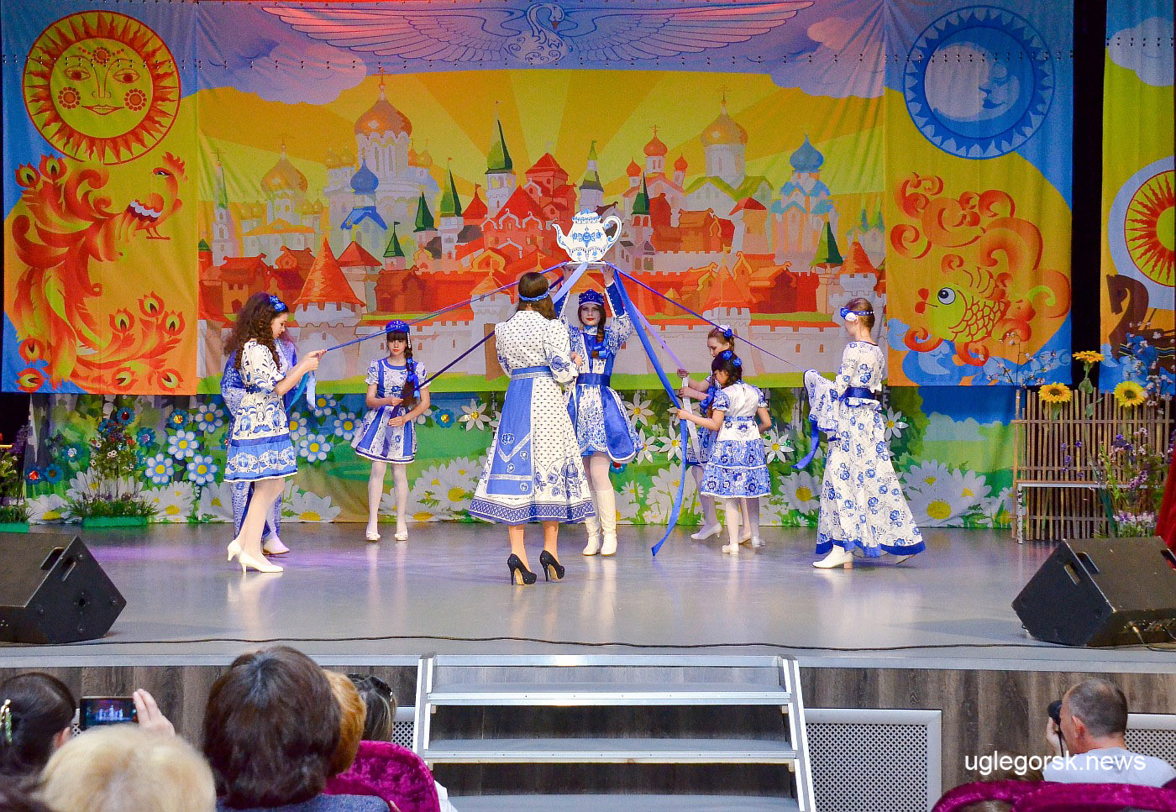
Коллекция одежды «Синеокая Гжель»
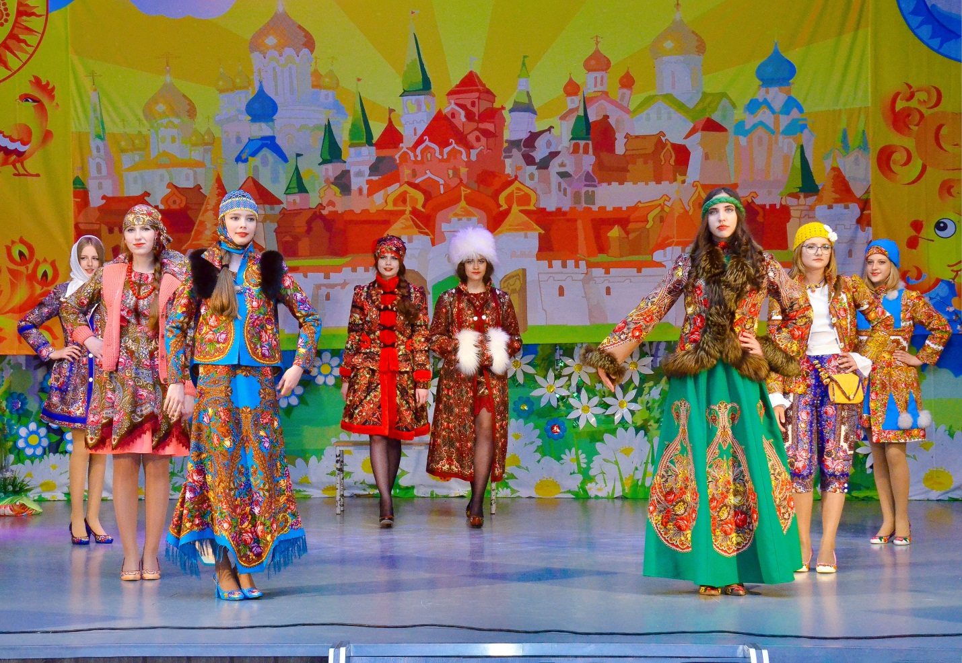
Коллекция одежды из павлопосадских платков «Весеннее вдохновение»
Воспитание любви к Малой Родине и окружающей природе – составная часть воспитания глубоких патриотических чувств.
Мы живем на Сахалине, острове, омываемом морскими водами. Поэтому неслучайно источником вдохновения для создания коллекции одежды «Морской бриз» стал подводный мир: ракушки, рыбки, медузы, трава морская и т.д. Готовясь к работе над коллекцией, учащиеся расширяли свои знания о водных богатствах Сахалинской области.
Здесь, на нашем острове, удивительная природа, богатый мир флоры и фауны. Для сохранения природы, каждый из нас обязан приложить максимум усилий. Мы должны ценить и беречь то, что нам дала природа.
Потребность в рациональном использовании отходов становится с каждым днём всё более актуальной. Каждый день мы выбрасываем пластиковые бутылки, упаковки от продуктов, пакеты из-под молока, соков.
И вряд ли задумываемся о том, что многое из этого мусора может получить новое применение, став основой для оригинальной вещи, поделки, игрушки или даже …платья!
Идея коллекции одежды «Бабушкина шкатулка» навеяна воспоминаниями из детства. Шкатулки из накопившихся поздравительных открыток изготавливали еще наши мамы и бабушки. Мы же для создания коллекции одежды использовали тетрапакеты из-под соков, оставшихся после летнего оздоровительного лагеря.
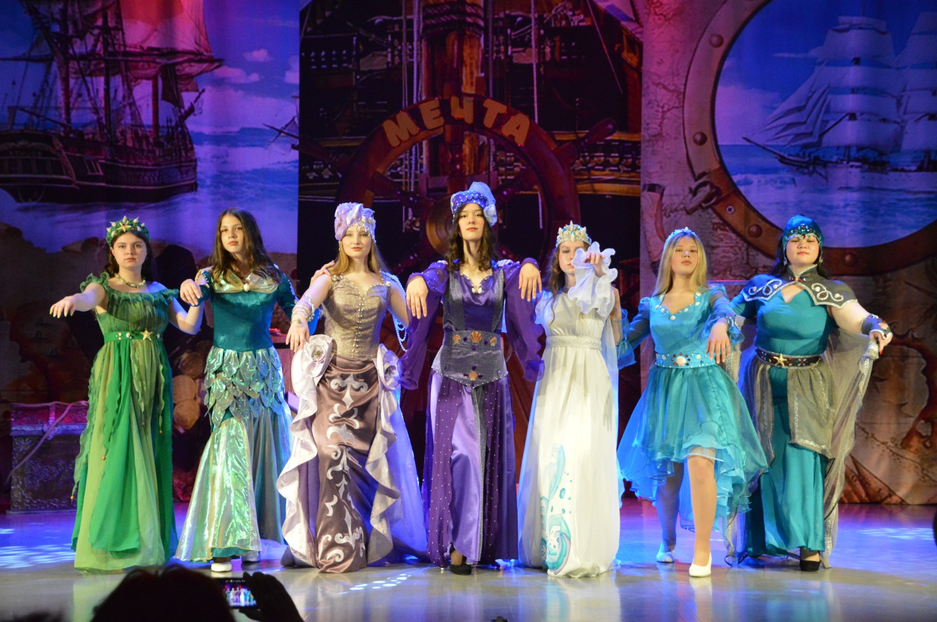
Коллекция одежды «Морской бриз»
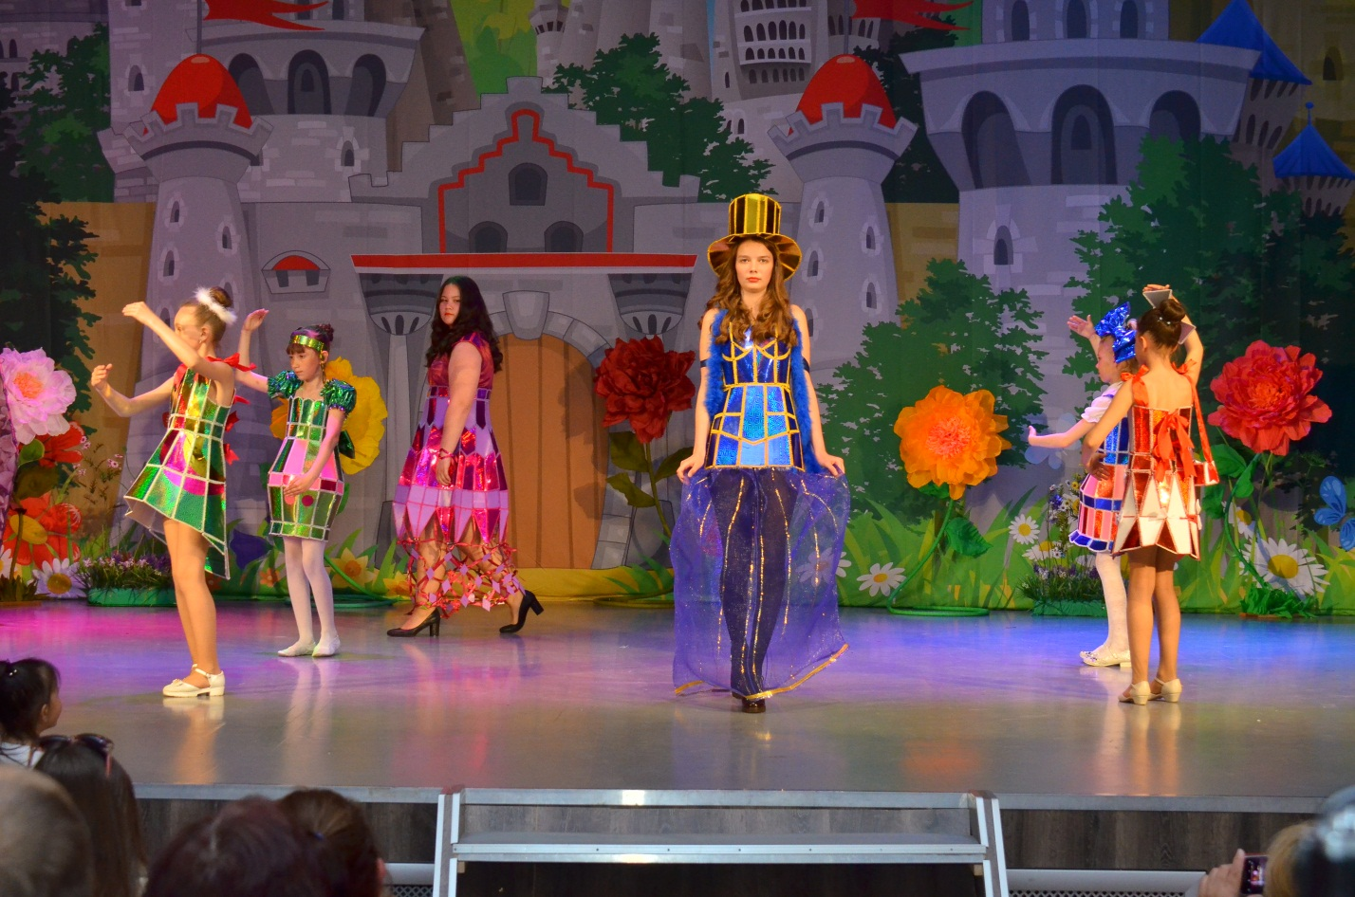
Коллекция одежды «Бабушкина шкатулка»
Учащиеся принимают активное участие в работе музея «Русская изба», и как исследователи, и как участники. В проведении мероприятий они участвуют в костюмах, выполненных своими руками. Сейчас мы изготавливаем русские сарафаны для младших школьников, которые пригодятся для проведения будущих мероприятий.
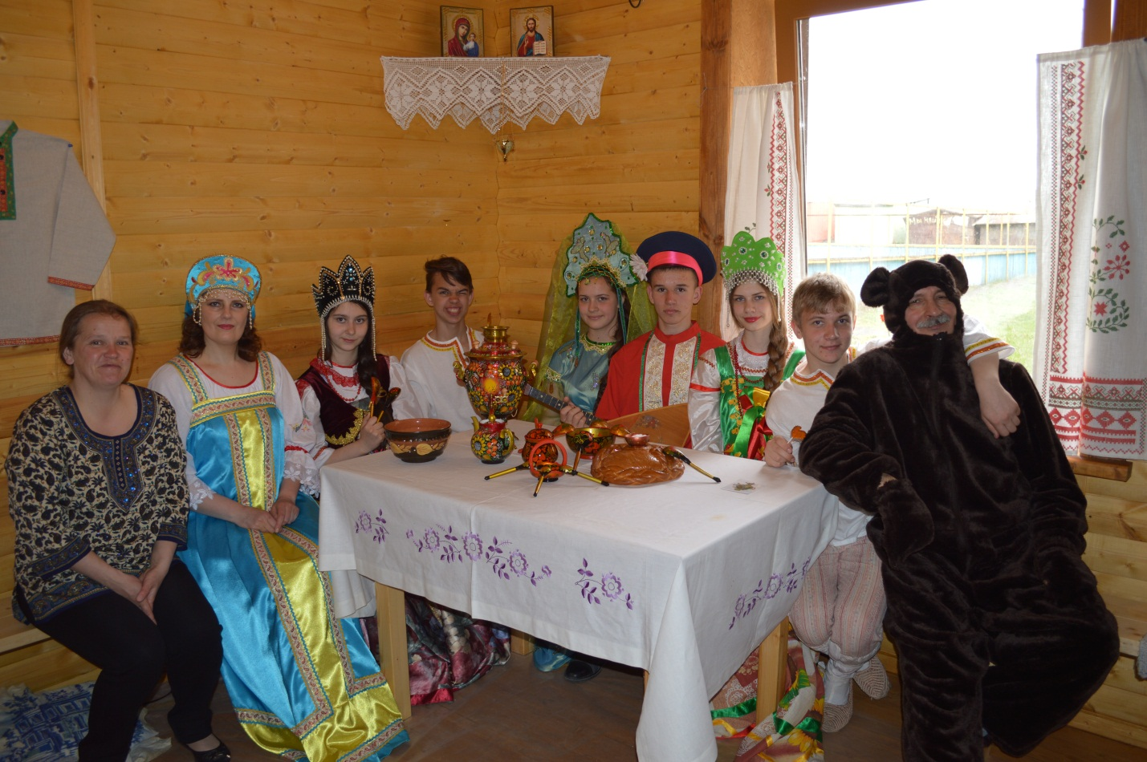
В музее «Русская изба»
Приобщение к народным традициям и культуре – это очень важный вопрос нравственного воспитания детей. Сейчас очень много говорят о патриотизме, о любви к своей малой родине. Участники объединения уже несколько лет принимают участие в Орловском фестивале бардовской песни, который является одним из примеров духовного воспитания. Романтичные песни поэтов и композиторов из народа воспитывают и развивают такие нравственные чувства, как совесть, долг, ответственность, патриотизм и гражданственность, способность к различению добра и зла, проявлению любви, готовность к преодолению жизненных испытаний, готовность служению людям и Отечеству.
Так же кроме занятий старшие участники объединения «Моделирование и конструирования одежды» занимаются добровольческой деятельностью. Они являются носителями и русских народных сказок. Например, неоднократно они проводили праздники, в том числе на свежем воздухе: «Приключения в зимнем лесу», «В гостях у сказки» для учащихся школ города и района.
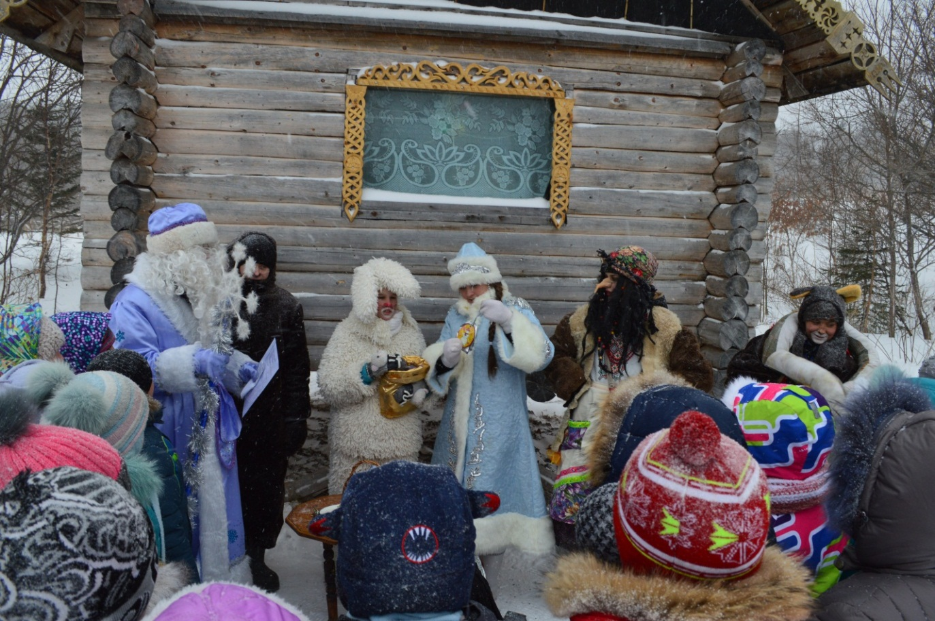
«Приключения в зимнем лесу»
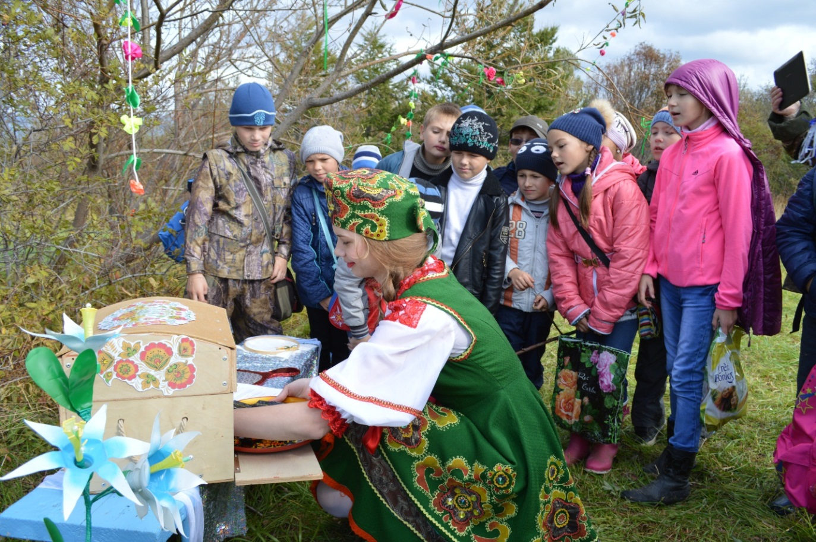
«В гостях у сказки»
Подрастающее поколение – наше будущее! Нам, педагогам, небезразлично наше будущее, и будущее наших детей. Поэтому я буду продолжать работать над темой «Организация работы в объединении «Моделирование и конструирование одежды» по воспитанию у учащихся духовно-нравственной культуры». Ведь сейчас, как никогда, нужно формировать у учащихся нравственные знания – осознанные знания о внимательном, добром отношении к людям, вещам, бережном отношении к окружающему миру.
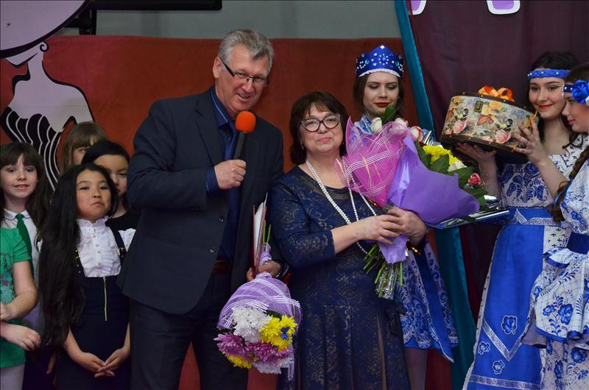
Юбилейный концерт объединения «Театр моды «Шарм»

